**1. GEFAHRSTOFFBEZEICHNUNG**

|  |
| --- |
| **Spray Off** |

**2. GEFAHREN FÜR MENSCH UND UMWELT**

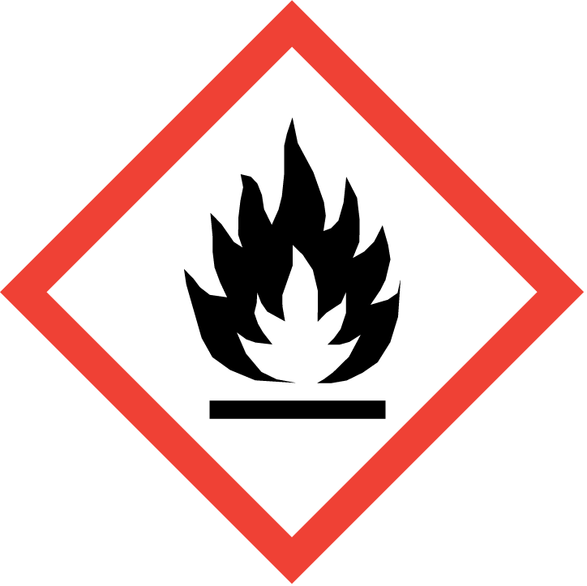 

|  |
| --- |
| **Signalwort (CLP):** Gefahr. |
| **Gefahrenhinweise (CLP):** H225 - Flüssigkeit und Dampf leicht entzündbar. H319 - Verursacht schwere Augenreizung. |
| **EUH Sätze:** EUH066 - Wiederholter Kontakt kann zu spröder oder rissiger Haut führen. |
| **Reaktivität:** Flüssigkeit und Dampf leicht entzündbar. |
| **Chemische Stabilität:** Stabil unter normalen Bedingungen. |
| **Unverträgliche Materialien:** Oxidationsmittel. |
| **Gefährliche Zersetzungsprodukte:** Unter normalen Lager- und Anwendungsbedingungen sollten keine gefährlichen Zersetzungsprodukte gebildet werden. |

**3. SCHUTZMAßNAHMEN UND VERHALTENSREGELN**

  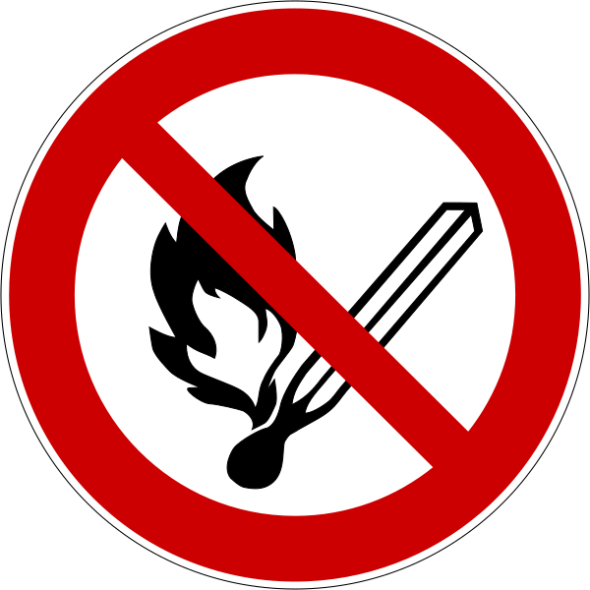

|  |  |
| --- | --- |
| **Schutzmaßnahmen zur sicheren Handhabung:** Für eine gute Belüftung des Arbeitsplatzes sorgen. Von Hitze, heißen Oberflächen, Funken, offenen Flammen sowie anderen Zündquellenarten fernhalten. Nicht rauchen. Behälter und zu befüllende Anlage erden. Nur funkenfreies Werkzeug verwenden. Maßnahmen gegen elektrostatische Entladungen treffen. Im Behälter können sich entzündbare Dämpfe bilden. Explosionsgeschützte Ausrüstung verwenden. Persönliche Schutzausrüstung tragen. Berührung mit den Augen und der Haut vermeiden. Die Dämpfe sind schwerer als Luft und können sich am Boden ausbreiten. | |
| **Lagerbedingungen:** An einem gut belüfteten Ort aufbewahren. Kühl halten. Behälter dicht verschlossen halten. Maßnahmen gegen elektrostatische Aufladungen treffen. | |
| **Spezifische Endanwendungen:** Desinfektionsmittel. | |
| **Persönliche Schutzausrüstung:** Sicherheitsbrille. Handschutz benutzen. | |
| **Handschutz:** | |  | | --- | | Schutzhandschuhe gemäß Handschuhplan. Vor bzw. nach der Arbeit Hautschutz- bzw. Hautpflegemittel verwenden. | |
| **Augenschutz:** | |  | | --- | | Beim Umfüllen Schutzbrille empfehlenswert. Nicht erforderlich bei normaler Handhabung. | |
| **Haut- und Körperschutz:** | |  | | --- | | langärmlige Arbeitskleidung (DIN EN ISO 6530). | |
| **Atemschutz:** | |  | | --- | | Nicht erforderlich bei normaler Handhabung. Bei unzureichender Belüftung geeignete Atemschutzausrüstung tragen. Kurzzeitexposition. Atemschutzgerät mit Gasfilter. A-P2. | |

**4. VERHALTEN IM GEFAHRFALL**

|  |  |  |  |  |  |  |
| --- | --- | --- | --- | --- | --- | --- |
| |  | | --- | | **Geeignete Löschmittel:** Für Umgebungsbrände geeignete Löschmittel verwenden. Wassersprühstrahl. Trockenlöschpulver. Schaum. Kohlendioxid. | | **Ungeeignete Löschmittel:** Wasser im Vollstrahl. | | **Notfallmaßnahmen:** Verunreinigten Bereich lüften. Kein offenes Feuer, keine Funken und nicht rauchen. Berührung mit den Augen und der Haut vermeiden. | | **Umweltschutzmaßnahmen:** Freisetzung in die Umwelt vermeiden. Eindringen in den Untergrund vermeiden. Eindringen in Kanalisation und öffentliche Gewässer verhindern. | | **Reinigungsverfahren:** Verschüttete Flüssigkeit mit Absorptionsmittel aufnehmen. Falls das Produkt in die Kanalisation oder öffentliche Gewässer gelangt, sind die Behörden zu benachrichtigen. | | Feuerlöscher |

**5. ERSTE HILFE**

|  |  |  |  |  |  |  |
| --- | --- | --- | --- | --- | --- | --- |
| |  |  | | --- | --- | | **Erste-Hilfe-Maßnahmen allgemein:** In allen Zweifelsfällen oder bei anhaltendenden Symptomen, Arzt aufsuchen. | Erste Hilfe | | **Erste-Hilfe-Maßnahmen nach Einatmen:** Die Person an die frische Luft bringen und für ungehinderte Atmung sorgen. | | **Erste-Hilfe-Maßnahmen nach Hautkontakt:** Haut mit Wasser abwaschen/duschen. Alle kontaminierten Kleidungsstücke sofort ausziehen. | | **Erste-Hilfe-Maßnahmen nach Augenkontakt:** Einige Minuten lang behutsam mit Wasser ausspülen. Eventuell vorhandene Kontaktlinsen nach Möglichkeit entfernen. Weiter ausspülen. Bei anhaltender Augenreizung: Ärztlichen Rat einholen/ärztliche Hilfe hinzuziehen. | | **Erste-Hilfe-Maßnahmen nach Verschlucken:** Bei Unwohlsein Giftinformationszentrum oder Arzt anrufen. | |

**6. SACHGERECHTE ENTSORGUNG**

|  |
| --- |
| **Verfahren der Abfallbehandlung:** Entsorgung muss gemäß den behördlichen Vorschriften erfolgen. Nicht in die Kanalisation gelangen lassen. Nicht zusammen mit dem Hausmüll entsorgen. |
| **Zusätzliche Hinweise:** Im Behälter können sich entzündbare Dämpfe bilden. |

**Freigabedatum: 28.04.2025 Verantwortlicher: C. Kuropka**